# I Doc View在线文档预览系统存在弱口令

## 漏洞描述

iDocView是一个在线文档解析应用，该系统存在弱口令。

## 漏洞复现

1. Fofa

title=="在线文档预览 - I Doc View"

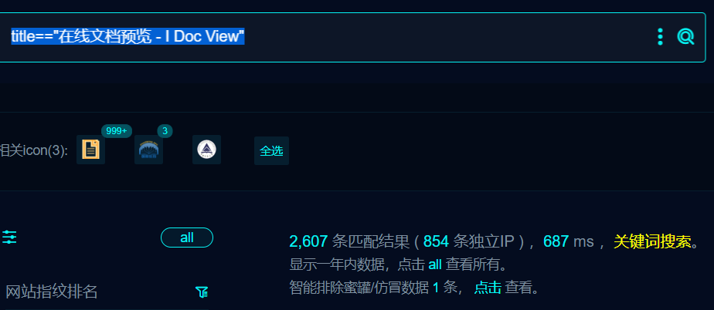

1. 部分界面如下

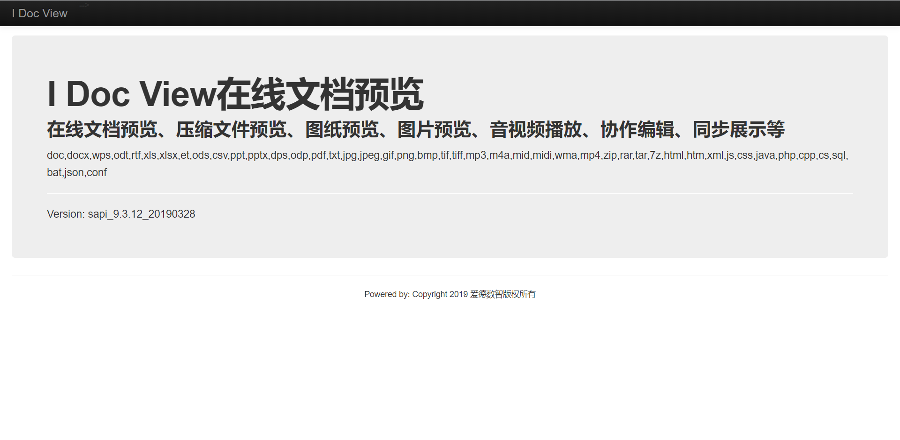

1. 验证如下

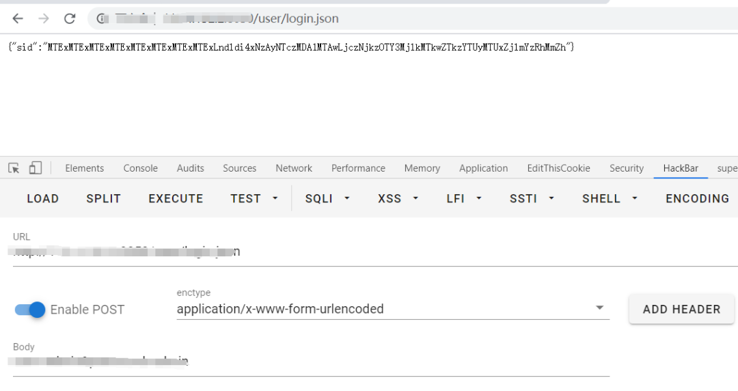

## 修复建议

1、升级到安全版本